Проект
АДМИНИСТРАЦИЯ ЛЕНИНГРАДСКОЙ ОБЛАСТИ
КОМИТЕТ ПО СОХРАНЕНИЮ КУЛЬТУРНОГО НАСЛЕДИЯ ЛЕНИНГРАДСКОЙ ОБЛАСТИ

ПРИКАЗ

«___»____________2021 г. №___________________
г. Санкт-Петербург

Об установлении предмета охраны
объекта культурного наследия федерального значения
«Цветочная горка с каменными лестницами в Ботаническом саду», конец
XVIII в., входящего в состав объекта культурного наследия федерального значения «Ансамбль Гатчинского дворца и парка», расположенного по адресу: Ленинградская область, Гатчинский район, г. Гатчина, Дворцовый парк

В соответствии со статьями 9.1, 33, 47.3 Федерального закона от 25 июня 2002 года № 73-ФЗ «Об объектах культурного наследия (памятниках истории и культуры) народов Российской Федерации», статьей 4 закона Ленинградской области от 25 декабря 2015 года № 140-оз «О государственной охране, сохранении, использовании и популяризации объектов культурного наследия (памятников истории и культуры) народов Российской Федерации, расположенных на территории Ленинградской области», пунктом 2.1.1. Положения
о комитете по сохранению культурного наследия Ленинградской области, утвержденного постановлением Правительства Ленинградской области
от 24 декабря 2020 года № 850, приказываю:
- Установить предмет охраны объекта культурного наследия
федерального значения «Цветочная горка с каменными лестницами в Ботаническом саду», конец XVIII в., входящего в состав объекта культурного наследия федерального значения «Ансамбль Гатчинского дворца и парка», расположенного по адресу: Ленинградская область, Гатчинский район, г. Гатчина, Дворцовый парк, поставленного под государственную охрану Постановлением Совета Министров от 30 августа 1960 года № 1327 «О дальнейшем улучшении дела охраны памятников культуры в РСФСР», согласно приложению к настоящему приказу.
- Отделу по осуществлению полномочий Российской Федерации в сфере объектов культурного наследия комитета по сохранению культурного наследия Ленинградской области обеспечить внесение соответствующих сведений в Единый государственный реестр объектов культурного наследия (памятников истории
и культуры) народов Российской Федерации.
- Сектору осуществления надзора за состоянием, содержанием, сохранением, использованием и популяризацией объектов культурного наследия комитета по сохранению культурного наследия Ленинградской области обеспечить размещение настоящего приказа на сайте комитета по сохранению культурного наследия Ленинградской области в информационно-телекоммуникационной сети «Интернет».
- Настоящий приказ вступает в силу со дня его официального опубликования.
- Контроль за исполнением настоящего приказа возложить на заместителя председателя комитета по сохранению культурного наследия Ленинградской области, уполномоченного в области сохранения, использования, популяризации
и государственной охраны объектов культурного наследия (памятников истории
и культуры) народов Российской Федерации.

Заместитель Председателя Правительства
Ленинградской области – председатель
комитета по сохранению культурного наследия В.О. Цой
Приложение
к приказу комитета по сохранению культурного наследия
Ленинградской области
от «___» _____________2021 г.
№ _________________________

Предмет охраны объекта культурного наследия федерального значения
«Цветочная горка с каменными лестницами в Ботаническом саду», конец
XVIII в., входящего в состав объекта культурного наследия федерального значения «Ансамбль Гатчинского дворца и парка», расположенного по адресу: Ленинградская область, Гатчинский район, г. Гатчина, Дворцовый парк.

№  п/п | Виды предмета охраны | Предмет охраны | Фотофиксация
1 | 2 | 3 | 4
1. | Объемно-пространственное и планировочное решение территории | Историческое местоположение Цветочной горки с каменными лестницами в северо-восточной части Дворцового парка, на границе Верхнего и Нижнего Ботанических садов, в границах территории объекта культурного наследия федерального значения «Ансамбль Гатчинского дворца и парка»;  историческое архитектурно-композиционное и объемно-пространственное решение территории, которую формирует и на которой расположена Цветочная горка с каменными лестницами;  композиционные и визуальные связи и раскрытия с основных планировочных направлений Гатчинского парка, в тем числе с Ботанических садов и Лесного лабиринта;  регулярная композиционно-планировочная структура. | 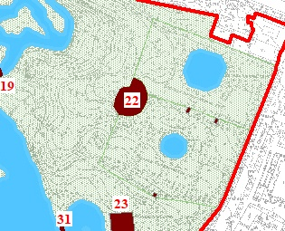  № 22 на плане - объект культурного наследия федерального значения «Цветочная горка с каменными лестницами в Ботаническом саду»  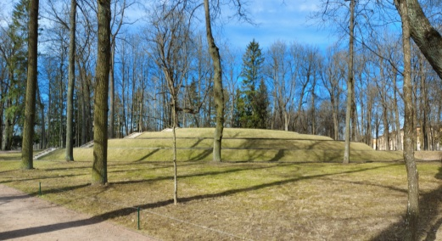  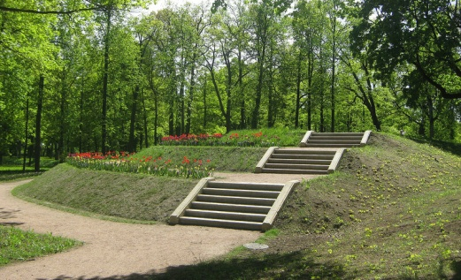
2. | Объемно-пространственное решение | Историческое местоположение искусственной насыпной террасированной горки с каменными лестницами и пандусом;  Исторические габариты, отметки высоты и конфигурация террас (террасы полукруглой формы, расширяющиеся сверху вниз). | 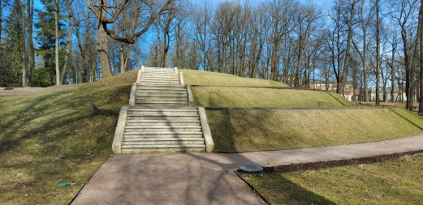  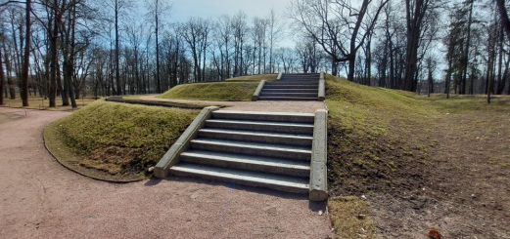
3. | Конструктивное решение | Историческая конструкция искусственных насыпных одернованных террас и западного откоса с набивным покрытием верхних площадок;  историческое решение цветочных посадок – (местоположение);  Исторические лестницы (две) – местоположение (в откосах террас), габариты и конфигурация (трехчастная (с северной стороны) и четырехчастная (с южной стороны)), материал исполнения ступеней и парапетов с профилем (натуральный камень);  Исторический пандус с верхней площадки горки – местоположение (перпендикулярно оси полукруглых террас), габариты и конфигурация, материал исполнения (набивное покрытие). | 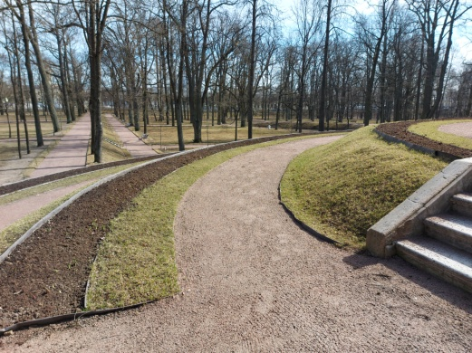  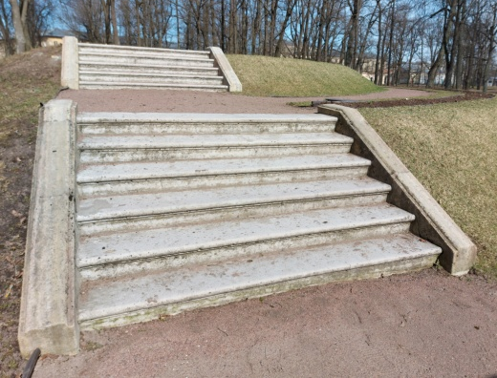  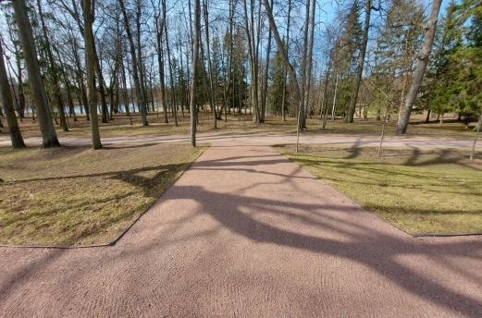

* Предмет охраны может быть уточнен при проведении дополнительных научных исследований.

